

Inserir Cronograma de Faturamento
Esta opção do sistema permite a inserção de um cronograma de faturamento para um grupo de faturamento em um determinado período (mês/ano). Ela pode ser acessada via Menu do sistema, no caminho GSAN > Faturamento > Cronograma de Faturamento > Inserir Cronograma de Faturamento.
Feito isso, o sistema acessa a tela a seguir:

Observação
Informamos que os dados exibidos nas telas a seguir são fictícios, e não retratam informações de clientes.
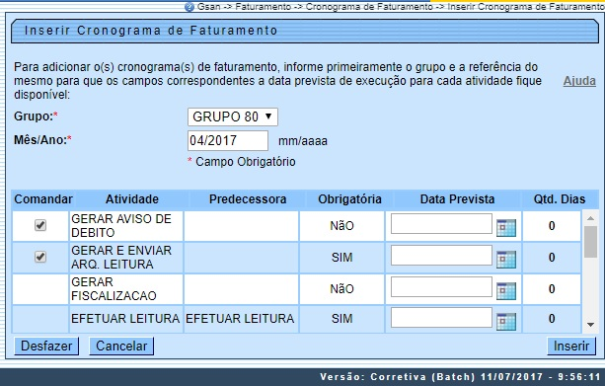

O Grupo de Faturamento corresponde a um conjunto de setores comerciais que são faturados em conjunto. O Setor Comercial corresponde a um conjunto de quadras de uma subdivisão da planta esquemática da localidade, com o objetivo de estabelecer um zoneamento, tomando-se como base a quantidade de lotes.
Na tela acima, o sistema apresenta os campos para você informar o grupo e o mês/ano de faturamento que deseja processar, assim como, uma tabela com a relação de atividades a serem executadas no processo de faturamento.
Selecione as atividades que deseja executar e informe as datas previstas para execução das atividades. É obrigatório informar a data prevista para cada uma das atividades obrigatórias. Para detalhes sobre o preenchimento dos campos clique AQUI.
As atividades de faturamento que serão executadas dentro do cronograma podem ser as mais diversas. Dentre as mais comuns, destacam-se:
- Gerar Aviso de Débito - gerar aviso de débitos para clientes das rotas habilitadas para o grupo de faturamento.
- Gerar e Enviar Arquivo de Leitura - gerar e enviar arquivos de leitura para os agentes em campo das rotas habilitadas para o grupo de faturamento.
- Gerar Fiscalização - gerar ordens de fiscalização para os imóveis das rotas habilitadas para o grupo de faturamento.
- Efetuar Leitura - efetuar leitura dos imóveis das rotas habilitadas para o grupo de faturamento.
- Transmitir Arquivo - transmitir os arquivos de faturamento para os agentes em campo das rotas habilitadas para o grupo de faturamento.
- Registrar Leitura - registrar leituras e anormalidades no sistema GSAN nos processos de leitura das medições dos hidrômetros e de cálculo do consumo do imóvel.
- Consistir Leituras e Calcular Consumos - consistir leituras e calcular consumos conforme os exemplos AQUI.
- Simular Faturamento do Grupo - simular o faturamento de um conjunto de rotas do grupo de faturamento.
- Faturar Grupo - faturar um conjunto de rotas de um grupo de faturamento.
- Distribuir Contas - distribuir as contas dos imóveis das rotas habilitadas para o grupo de faturamento.

Tela de Sucesso
A tela de sucesso é apresentada após clique no botão sem que haja inconsistência no conteúdo dos campos da tela. O sistema apresenta a mensagem abaixo, quando a inclusão do Cronograma de Faturamento tiver sido realizada com sucesso.
Cronograma de Faturamento do grupo (código do grupo), referente ao mês/ano (mês/ano de referência), inserido com sucesso.
O sistema apresenta três opções após a inserção.
Escolha a opção desejada clicando em algum dos links existentes na tela de sucesso:
- Menu Principal - Para voltar à tela principal do sistema.
- Inserir outro Cronograma de Faturamento - Para inserir outro Cronograma de Faturamento na base de dados.
- Atualizar Cronograma de Faturamento Inserido - Para efetuar a atualização do Cronograma de Faturamento, recentemente inserido.
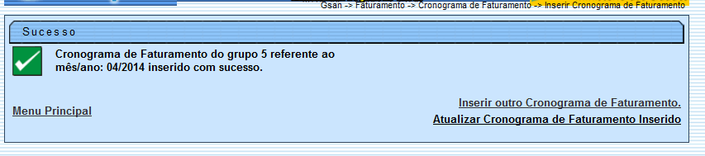

Preenchimento dos campos
Campo | Preenchimento dos Campos
Grupo | Campo obrigatório - Selecione, na lista apresentada, o grupo de faturamento, para o qual, você deseja inserir um cronograma de faturamento.
Mês/Ano | Campo obrigatório - Informe o mês e o ano que deseja processar o faturamento do grupo informado no campo anterior.
Tabela das Atividades do Processo de Faturamento | Campo obrigatório - Tabela com a relação de todas atividades possíveis no processo de faturamento.  Selecione a atividade e informar a data prevista de execução.  Veja, abaixo, as colunas existentes na tabela:
Comandar | Possui um checkbox para que você selecione as atividades que serão executadas.  Inicialmente vem com todas as atividades selecionadas.  Desmarque as que não deseja executar para o grupo e mês/ano de faturamento.  O checkbox só aparece para as atividades que podem ser comandadas.  Só as atividades que são processadas podem ser comandadas.  Exemplo: Faturar Grupo pode ser comandada, e Entregar Conta não pode ser comandada porque não depende do sistema.
Atividade | Descrição da atividade que será executada dentro do cronograma, depois de selecionado o seu comando.
Predecessora | Informa a atividade que, obrigatoriamente, deve ser executada antes.  Nem todas as atividades tem atividade predecessora. Mas, para as que têm, observe para não informar uma data de previsão de execução incompatível.
Obrigatória | Indica se a atividade tem execução obrigatória, ou não. Ou seja, esta atividade é de execução obrigatória no processo de faturamento, portanto, torna-se obrigatório informar a data de previsão de execução.
Data Prevista | Você deve informar a data prevista para execução da atividade.  Observar a consistência com as datas predecessoras e com o mês/ano de referência.  Caso exista alguma inconsistência, o sistema emite uma mensagem de erro.  Você tem duas opções para informar a data:  Digitando-a no campo - Neste caso, você não precisa se preocupar com as barras de separação, pois, o sistema as coloca automaticamente. A data deve ser informada no formato: DD/MM/AAAA, onde DD é o dia, MM, o mês e AAAA, o ano. O dia e o mês devem ser informados, obrigatoriamente, com dois dígitos e o ano com quatro.  Pesquisando-a em um calendário - Neste caso, clique no botão , link Pesquisar Data - Calendário, existente ao lado do campo, que será apresentada uma tela onde você pode selecionar uma data no calendário.
Qutd. Dias | Indica a quantidade de dias da atividade.

Funcionalidade dos Botões
Botão | Descrição da Funcionalidade
Ao acionar este botão, o sistema abre uma tela para que você selecione a data a partir de um calendário.
Clique em Pesquisar Data - Calendário para obter a ajuda da tela do calendário.
Utilize este botão para solicitar ao sistema a inserção do cronograma de faturamento.
Neste caso, é necessário que todos os campos estejam preenchidos corretamente.
Caso exista alguma inconsistência, o sistema emite a mensagem de crítica correspondente.
 | Utilize este botão para fazer com que a tela volte ao seu estado inicial de exibição.
 | Utilize este botão para fazer com que o sistema encerre, sem salvar o que está sendo feito, e volte para a tela principal.

Referências
Inserir Cronograma de Faturamento

Termos Principais
Faturamento

Vídeos
Inserir Cronograma de Faturamento
Clique aqui para retornar ao Menu Principal do GSAN

